Elisa Reyne
Jean-Thomas Hebrard
Pierre Jourjon
Vincent Joët
Valentin Rivière

Cap sur les récifs !

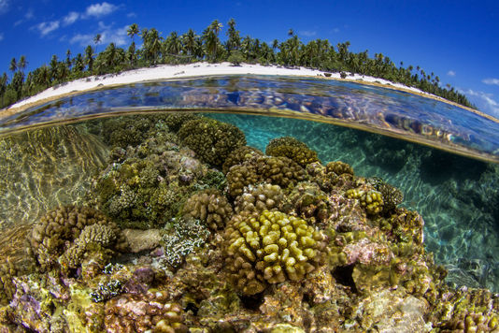

N’oublions pas de les protéger…

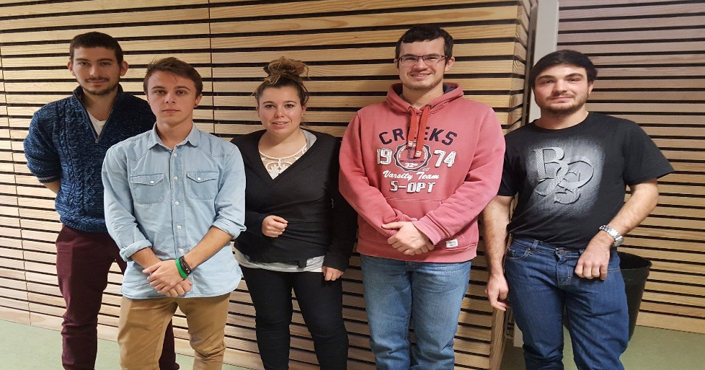

- Qui sommes-nous ?

Nous sommes actuellement en BTSA Technico-Commercial par option à l’ISETA (Institut des Sciences de l’Environnement et des Territoires d’Annecy) sur le site de Sévrier dédié à l’apprentissage. Nous sommes un groupe de 5 personnes en option Elevages et Animaux de Compagnies ainsi que Jardins et Végétaux d’Ornements.

Dans le cadre d’un examen pour notre BTS nous menons un Projet d’Initiative et de Communication (le PIC).

- En quoi consiste-t-il ?

Le PIC est un projet de groupe dont le travail s’effectue en autonomie, suivi par notre enseignant Emmanuel Miguet, formateur en communication.

Il se défini par un objectif commun aux membres du groupes pour lequel seront nécessaire :

- Organisation, autonomie et prise d’initiatives
- Des supports de communications
- Création de négociation avec des partenaires
- De la prise de parole lors du jour de l’opération
- Le devoir de sensibiliser sur le thème choisi
- L’analyse du projet

Comment le groupe s’est-il formé ?

L’ensemble de la classe a effectué sur les conseils de notre enseignant, un « Brainstorming » servant à rassembler les idées et donc aider à la création de groupes.

Par affinités, comme par centre d’intérêts, l’idée de la protection des récifs coralliens nous a rassemblé tous les 5 et avons donc décidé de nous mobiliser sur ce sujet.

- Notre projet et nos motivations

Notre sujet : « La protections des récifs coralliens »

Pour ce sujet nous voulons d’abord parler globalement des actions qui fragilisent et détruisent les récifs coralliens :
- Le réchauffement climatique
- Les dégâts causés directement par l’homme (Pêche massive, tourisme...)

Nous parlerons de l’intérêt des coraux pour l’homme (médecine et autres…), comme pour l’environnement, atouts faune et flore (biodiversité),

Nous en viendrons au sujet principal : Comment les protéger.
A différentes échelles :
    - Les actions réalisées au niveau mondial, les procédures mises en place par les grandes organisations internationales.
    - Les actions que l’on peut tous mener au quotidien.

Pour finir et afin d’offrir plus d’animation au public nous présenterons si possible un aquarium récifal.

Toute cette opération sera présentée à l’aide de supports de communications (Powerpoint, images, documentations etc…)

Pourquoi ce sujet ?

L’ensemble du groupe avait dans la globalité le même intérêt concernant la protection des récifs. Tous sensible au même sujet : les dégâts du réchauffement climatique et de l’homme.

L’envie était de parler d’un thème important : le corail est la depuis des millions d’années et aujourd’hui son existence est menacée. Or, il est vital pour la santé de l’homme.
Pas de corail, pas d’avenir !

Sensibilisation du public sur l’ensemble des bienfaits que les coraux nous apportent :

Biodiversité Santé : médicaments Risques naturels : tsunami Economie : pêche, tourisme

Pourquoi vous choisir comme partenaire ?

Il serait important pour nous de vous compter parmi nos partenaires car nous avons connaissance de la réputation de la bourse au poisson et savons l’intérêt porté par vos chalands qu’ils soient passionnés ou non.

Nous parviendrons avec vous, à sensibiliser davantage le public grâce à vos connaissance et vos expériences dans le domaine.

Le PIC aura lieu le dimanche 2 avril 2017 à la bourse aux poissons de Cran-Gevrier (74).
- Notre stratégie de communication

Qui ?

Notre groupe de 5 apprentis en BTSA Technico-commercial, à l’ISETA de Sévrier dans le cadre d’un projet évalué pour la validation de notre diplôme.

Dit quoi ?

Le message précis que nous voulons faire passer ;

Nous voulons démontrer que le réchauffement climatique et les dégâts causés par l’homme affectent dangereusement les récifs coralliens.
Qu’ils ont un fort intérêt bénéfique, pour l’environnement comme pour l’humain et qu’à différentes échelles, nous pouvons tous, grâce à certains gestes lutter contre leur destruction.

A qui ?

Le public visé serait évidemment les chalands de la bourse, néophyte (personnes visitant simplement la bourse sans forcément avoir des connaissances sur le sujet) comme l’aquariophile chevronné (personnes ayant beaucoup de connaissances) afin que le message soit adapté à tout publique.

Comment ?

Pour les supports nous aimerions mettre à disposition de la documentation pour que le public se renseigne par lui-même, mais aussi des présentations orales à l’aide de projection PowerPoint et de vidéos passées en boucle avec mise en situation de récifs et d’affiches présentant sous formes de chiffres l’impact de l’homme sur ceux-ci, voire animer des débats.
Au mieux avoir même un aquarium récifal ainsi qu’un animateur externe pour répondre aux questions auxquels nous risquons de ne pas savoir répondre

Le PIC se déroulerait sur une journée, avec des présentations programmées matin et après-midi à l’aide des supports, hors ces temps-là, échanger simplement avec les chalands de la bourse aux poissons.

Combien ?

Pour ce faire, nous sommes à la recherche d’un intervenant (professionnel du métier) afin de nous soutenir et nous aider lors de nos discours à la bourse d’aquariophilie. Quant au matériel nous aurions besoin de vidéoprojecteur, de grandes affiches (fonds marins) ainsi que d’un aquarium récifal pour faire rêver et attirer les chalands !

Pourquoi ?

Le but de notre action est de montrer à tous que nous interagissons à notre échelle sur sa destruction, mais que nous pouvons également agir pour préserver les récifs coralliens. Nous voulons informer et sensibiliser.

- Pour nous contacter.

Adresse mail du groupe : objectif.recifs@gmail.com

Carnet d’adresse des membres du groupe :

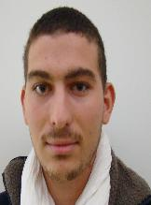
- Pierre Jourjon : pierremanu42@gmail.com / 06.16.43.63.64

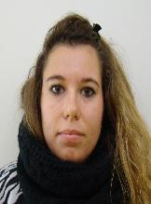
- Elisa Reyne : elisa.reyne@gmail.com / 06.75.54.99.23

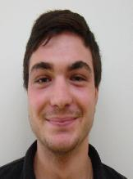
- Vincent Joët : vincejo74@hotmail.fr / 06.66.78.47.90

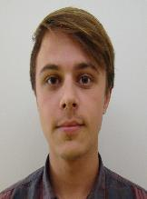
- Valentin Rivière : valentinriv@gmail.com / 06.75.53.53.39

- Jean-Thomas Hébrard : jeanthomas.hebrard@gmail.com / 06.77.91.01.45

Formateur :
Emmanuel Miguet : emmanuelmiguet@iseta.fr

Secrétariat ISETA Sévrier :
contact@iseta.fr

